“Diseño Alternativo de Galpones con Correas tipo G y tipo Z Galvanizadas, Análisis y Ventajas Comparativas con el Sistema Convencional”

Ángel Eduardo Albán Morales¹ , Manuel Helguero²
¹ Egresado de Ingeniería Mecánica.
² Director de Tesis, Ingeniero Mecánico, Escuela Superior Politécnica del
Litoral, Profesor de ESPOL.

RESUMEN
Esta tesis de grado se desarrolla en la empresa PLYCEM ROOFTEC PLYTEC S.A., la misma que se dedica a la fabricación y comercialización de sistemas constructivos livianos para techo y paredes.
Toda la perfilería se produce con acero estructural galvanizado, sus aristas son definidas y con pliegues que aumentan su rigidez, con lo que se obtienen excelentes características mecánicas utilizando espesores menores a 1.6 mm.
Actualmente la empresa está introduciendo en el mercado ecuatoriano el nuevo tipo de correa Z y G galvanizada, las cuales garantizan menor peso y mayor resistencia basado en su forma y características que maximizan la inercia en la sección transversal. Nuestro interés es realizar un estudio mediante el diseño de un galpón industrial sometido a cargas de viento, lluvia, y el propio peso tanto correas y techo, con el fin de observar las ventajas existentes entre los tipos de correas utilizadas G y Z galvanizadas y los perfiles de acero comercial.

Design Alternative of Covers with Belts type G and type Z Galvanized, Analysis and Comparative Advantages with the Conventional System.
This thesis is developed in the company PLYCEM ROOFTEC PLYTEC S.A., it is dedicate to production and to market light constructive systems for roof and walls.
This profiles takes place with galvanized structural steel, its edges are defined and with pleats that increase its rigidity, with what excellent mechanical characteristics are obtained using smaller thickness to 1.6 mm.
At the moment the company is introducing in the Ecuadorian market the new belt type Z and galvanized G, these they guarantee smaller weight and bigger resistance based on its form and characteristic that maximize the inertia in the traverse section. Our interest is to carry a study by means of the design from a subjected industrial cover to loads of wind, rain, and the own weight so much belts and roof, with the purpose of observing the existent advantages among the types of used belts G and galvanized Z and the profiles of commercial steel.

INTRODUCCIÓN
El interés de este trabajo es realizar un estudio mediante el diseño de un galpón industrial sometido a cargas de viento, lluvia, y el propio peso tanto de cerchas, correas y panel bajo ciertas condiciones como:
- Utilizando elementos estructurales introducidos actualmente en el mercado ecuatoriano como son el nuevo tipo de correa Z y G galvanizadas, las cuales garantizan menor peso y mayor resistencia basado en su forma y características.
- Utilizando elementos estructurales tradicionales, tales como canales doblados, ángulos y correas constituidos por acero comercial ASTM A-36.
- Estos diseños realizados con el fin de hacer un análisis comparativo entre ambos.
Las normas a usarse en el diseño del galpón estarán regidas de acuerdo a lo establecido por el Instituto Americano para la Construcción en Acero (AISC), en donde se contemplan las condiciones de carga a las que va estar sometida la estructura. La respectiva preparación superficial y sistema de pintura estarán bajo las normas del Consejo para Pintar Estructuras de Acero (SSPC), en lo que se refiere al diseño convencional, para evitar efectos corrosivos.

CONTENIDO
La empresa PLYCEM ROOFTEC PLYTEC S.A., a partir del año 2000 y después de 6 años de presencia en el mercado, se ha convertido en el líder absoluto en el Ecuador en la fabricación y comercialización de sistemas constructivos livianos para techo y paredes. Este liderazgo se ha logrado a través del entendimiento de sus clientes, del mercado y de las necesidades que este presenta; lo que se ha traducido en productos de calidad con entregas puntuales, prestando un mejor servicio que el de la competencia y un asesoramiento oportuno a los profesionales de la construcción. Para lograr estos objetivos se ha especificado una filosofía de calidad basada en su:
- Misión
- Visión
- Filosofía empresarial
- Principios
- Valores
- Políticas y objetivos de calidad

Actualmente los galpones son diseñados con elementos relativamente livianos comparados con aquellos que se diseñaban hace tan solo 20 años; usando en aquella época perfiles laminados que presentaban secciones transversales robustas que se sobredimensionaban dada la necesidad de soportar fuerzas y esfuerzos relativamente bajos. Los elementos actuales se encuentran formados por perfiles doblados en frío, presentando diferentes secciones transversales uniformes, puesto que están dispuestos a soportar tensión o compresión dado su posición como elemento dentro de una estructura.
PLYCEM ROOTEC PLYTEC S.A concientes que la variación de la inercia solo permitirá la absorción de mayores esfuerzos dados en flexo-compresión, vio la opción de alterar la composición de estos perfiles doblados de acero ASTM A-36 a perfiles de acero estructural ASTM A653 SS, Grado 50, Clase 3 brindando con esto, que el mismo perfil absorba mayores esfuerzos tanto a tracción como a compresión; esto es logrado a través de la introducción al mercado de correas zeta Z y G, logrando adicionalmente eliminar costos de mantenimiento a corto plazo por el recubrimiento de galvanizado G 90 (0.90 onzas por pie²), que no se corroe fácilmente.

Características técnicas y tipo de material de las correas G y Z galvanizadas
Se presenta las propiedades de la correa tipo G galvanizada.
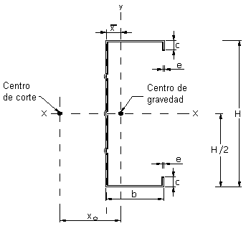
FIGURA 1.- Nomenclatura de parámetros de correa G

Tipo de Acero : Acero Estructural, ASTM A 653 SS
grado 50 , clase 3
Punto de Fluencia : 3.525 Kg/cm² ( 50 Ksi )
Resistencia a la Rotura : 4.935 Kg/cm² ( 70 Ksi )
Modulo de Elasticidad : 2.1 x 10⁶ Kg/cm²
Galvanizado : G 90 ( 0.90 onzas/pie² )
Presentación : 6 metros de longitud ( standard ).
longitudes mayores bajo pedido especial.

Se presenta las propiedades de la correa tipo Z galvanizada
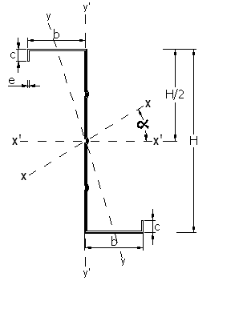
FIGURA 2.- Nomenclatura de parámetros de correa Z

Tipo de Acero : Acero Estructural, ASTM A 653 SS
grado 50 , clase 3
Punto de Fluencia : 3.525 Kg/cm² ( 50 Ksi )
Resistencia a la Rotura : 4.935 Kg/cm² ( 70 Ksi )
Modulo de Elasticidad : 2.1 x 10⁶ Kg/cm²
Galvanizado : G 90 ( 0.90 onzas/pie² )
Presentación : 6 metros de longitud ( standard ).
longitudes mayores bajo pedido especial.

Las características que sirven de criterio para determinar la calidad de los recubrimientos son el aspecto superficial, el espesor y la adherencia. El espesor es la característica más relevante.
Galvanizado por inmersión en frío.- el galvanizado en frío es un recubrimiento de zinc sobre acero el cual se lo plica mediante pistola, brocha o rodillo. Para que este tipo de producto tenga una resistencia a la corrosión equivalente al galvanizado en caliente se requiere que la película seca contenga un mínimo de 95% de zinc.
- Galvanizado por inmersión en caliente.- el tratamiento en caliente de la galvanización por inmersión es un proceso en el cual el acero es cubierto con una capa de zinc, siendo sumergido en baño de zinc fundido, siendo esta la protección a la corrosión más eficaz para el acero disponible en la actualidad. La capa de zinc que es aplicada forma un enlace metalúrgico con el acero.
Como se mencionó anteriormente la vida protectora de un galvanizado está determinada primordialmente por el espesor del recubrimiento y la severidad de las condiciones de exposición.
Estas condiciones incluyen ambientes atmosféricos clasificados como: altamente industriales, moderadamente industriales (urbanos), suburbanos, rurales y marinos.
Se detallan los diferentes ambientes atmosféricos, los mismos que se sustentan adicionalmente en la figura 3.
- Ambiente industrial y tropical marino.- en esta clasificación de exposición atmosférica están comprendidas las emisiones industriales generales. Las condiciones de corrosión más agresivas puede esperarse que ocurran en áreas de actividad industrial intensa.
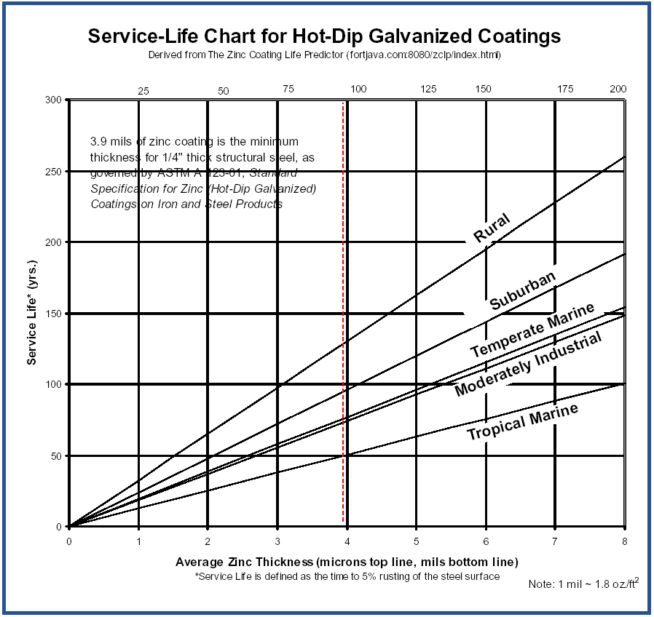
FIGURA 3: Tiempo de vida útil de espesores promedios de
galvanizado en diferentes medios.
- Ambiente rural y suburbano.- a diferencia de los ambientes industriales, los entornos de las atmósferas rurales y suburbanas son relativamente benignos. En las atmósferas rurales o suburbanas la corrosión es relativamente lenta.
- Ambiente marino.- la protección de galvanizado en los medios marinos está influenciada por la proximidad del litoral, topografía costera y vientos que prevalezcan. Luego de lo expuesto a través del marco teórico en lo referente a los recubrimientos, los perfiles Z y G, se encuentran normalizados bajo los códigos de la ASTM A 653- A 653 M -99.
DISEÑO DEGALPÓN.

Las cargas a considerarse en el Ecuador, por ser este un país situado geográficamente en la zona tórrida, obvian aquellas que generalmente se toman en cuenta en los diseños norteamericanos especificadas por ASCE. Debido a esto el diseño contemplará las cargas actuantes bajo las condiciones requeridas con el fin de evitar el sobredimensionamiento estructural para disminuir costos.
A partir de las cargas definidas por ASCE se seleccionarán las actuantes en el diseño:
D: Carga muerta por el peso de los elementos estructurales y características permanentes de la estructura.
L: Carga viva debido a la ocupación y movimiento de equipos, se asume igual a cero.
L_{r}: Carga debido al peso de techo
W: Carga de viento
S: Carga de nieve, la cual se asume igual a cero.
E: Carga por terremoto, se asume igual a cero aunque existan movimientos telúricos esporádicos que para efectos de diseño no se contemplan.
R: Carga debida a hielo
El siguiente paso será la determinación de cada una de las cargas antes mencionadas, para cumplir con la norma AISC dado el método ASD ( Diseño por Esfuerzos Admisibles), que contempla la suma vectorial de carga muerta, carga por viento, carga de techo y de hielo .
La determinación de carga muerta se refiere al estudio de la cercha con canales y ángulos de acero convencional ASTM A-36 y perfiles galvanizados ASTM A-653 SS grado 50 clase 3, cuyo peso inicial parte de una cercha modelo (no especificada), peso que podrá ser retroalimentado mediante procesos iterativos, con el fin de llegar a perfiles óptimos con pesos reales.
Cabe señalar que los pesos planteados de las cerchas modelos para los dos casos se asumen, puesto que se debe cuantificar alguna carga muerta inicial y de esta forma generar un análisis preliminar; el proceso iterativo corresponde por tanto al ajuste de los perfiles dados, con el fin de seleccionarlos para que soporten las fuerzas axiales generadas a través de dicho análisis.
Para el análisis del viento, el estudio se lo realizará tanto en situación de barlovento (zona donde el viento incide directamente) como en situación de sotavento (zona contraria afectada por el viento pero sin entrar en contacto directo con este), además de la fuerza del viento en las paredes laterales.
Por recomendaciones hechas para cubrir diferentes eventualidades como efectos sísmicos, cuerpo de ingenieros de diferentes compañías distribuidoras de perfiles incluyendo PLYTEC ROOFTEC PLYCEM S.A, sugieren que en el caso del Ecuador se tome una distribución de carga viva de 60 Kg/m². Esta carga distribuida la misma que al ser multiplicada por el área de techo y dividida para el número de nodos en la parte superior de la estructura se obtiene una fuerza nodal de 332 Kg, la cual podrá ser descompuesta dado el ángulo de la cubierta igual a 11.31º.

Después de analizar las cargas bajo un programa estructural de elementos finitos que me permita visualizar las fuerzas a las que se encuentra sometida cada barra tanto para el galpón convencional como para el galpón galvanizado se obtienen los siguiente perfiles como resultado:
Elemento  Estructural | Fuerza (Kg) | Long. (cm) | Factor de Seguridad (η) axial | Factor de Seguridad (η) pandeo | Selección de perfil
Barra # 93 | -2178.7 | 69.46 | 1.55 | 1.17 | Angulo  25x25x3
Barra #108 | -1317.81 | 78.26 | 2.56 | 1.76 | Angulo  25x25x3
Barra #130 | 2629.51 | 69.46 | 1.28 | --- | Angulo  25x25x3
Tabla 1.- Perfiles seleccionados para el galpón convencional ( las barras presentadas
son consideradas como las críticas)

Elemento  Estructural | Fuerza (Kg) | Long. (cm) | Factor de Seguridad (η) axial | Factor de Seguridad (η) pandeo | Selección de perfil
Barra # 93 | -2038.88 | 69.46 | 2.41 | 2.17 | Canal C  38.1x12.7x1.2
Barra #108 | -1265.46 | 78.26 | 3.90 | 3.50 | Canal C  38.1x12.7x1.2
Barra #130 | 2486.64 | 69.46 | 1.98 | -- | Canal C  38.1x12.7x1.2
Tabla 2.- Perfiles seleccionados para el galpón galvanizado ( las barras presentadas
son consideradas como las críticas)

Respecto al costo
En el galpón convencional intervendrán rubros correspondientes a pintura y lo que conlleva a su aplicación, determinando el tiempo indicado entre uno y otro mantenimiento.
En el galpón con perfiles galvanizados a diferencia del anterior diseño, no contemplará rubros de pintura puesto que su protección galvánica evita la corrosión.
Analizando los materiales y la respectiva mano de obra se obtiene que los valores por cada estructura de los respectivos galpones será:
- Galpón convencional: $ 2,945.52
- Galpón galvanizado: $ 2,262.88
Relación de costos = $(2262.88– 2,945.52) / $2,945.52= 23.17%
Como se observa, el costo del galpón galvanizado es menor que el convencional en un 23.17%

Respecto al peso
En el caso del galpón con elementos galvanizados, por encontrarse formado con un tipo de acero más resistente (Acero ASTM A 653 SS, grado 50, clase 3), podrán sus elementos adsorber las mismas cargas con una sección transversal de menor área por tanto con menor peso, sin embargo como se vio a lo largo de los cálculos de este proyecto, los elementos sometidos a compresión a más de ser analizados a cargas axiales, son analizados a pandeo, por lo que su área y geometría cambia inevitablemente aumentando estas secciones. A pesar de estos cambios marginales superiores, el peso de las estructura galvanizada se mantiene con un 30.19% abajo que el diseño del galpón convencional.
Se presentan a continuación los pesos promedios de uno de los vanos, peso que representa tramos de galpón cada seis metros, tomados tres metros adelante y tres metros atrás de cada estructura, incluyendo techo, correas y perfiles concernientes a tramo.
- Peso de galpón convencional por vano: 1774.87 Kg.
- Peso de galpón galvanizado por vano: 1239.04 Kg.
Relación de peso = (1239.04 – 1774.87) / 1774.87 = 30.19%
Respecto a la durabilidad.
A partir del análisis de costos, el tiempo de evaluación que comprende entre los dos diseños, es diferente entre uno y otro, sin embargo por efecto de análisis podríamos estar observando como un mismo período a ambos, ya que su diferenciación es mínima (1 año) y el grado de corrosión en los elementos galvánicos es relativa; cubriendo un porcentaje mínimo (5%) en oxidación de superficie.
Para lo señalado con respecto a los costos, existe una diferencia de $682.64 en el uso de elementos o perfiles galvanizados con acero ASTM A 653 SS, grado 50, clase 3, con una protección galvánica grado G90, para la construcción de galpones en sectores moderadamente industriales, de igual forma se observa este patrón para los del sector rural y urbano. Todo esto dado a las características con las que parte actualmente los elementos comercializados por PLYCEM ROOFTEC PLYTEC S.A., cuyo mercado (a diferencia de Master 1000), está orientado a un sector rural y urbano, en cuyo caso al ser este el ambiente de desarrollo del galpón, el período de vida de estos elementos se ampliaría a 16 y 12 años respectivamente, por lo que su análisis en cuanto al costo se orientaría a uno financiero (dada la diferencia significativa del tiempo), involucrando el primer mantenimiento (para ambos diseños) a ser aplicado y descontado a una tasa promedio efectiva anual de 2.5% (tasa pasiva bancaria como costo de oportunidad en depósitos y suministrado por Banco de Guayaquil).
Para hacer de esta aplicación (elementos estructurales con recubrimiento galvánico), una verdadera ventaja, los elementos estructurales podrían tener un mayor período de vida en la aplicación de galpones en los sectores antes mencionado (de mayor importancia el del sector moderadamente industrial, puesto que a este mercado se orienta la finalidad de este estudio), para ello partiríamos de la consideración de elementos estructurales con acero ASTM A 653 SS, grado 50, clase 3, pero no con una norma de recubrimiento igual a la detallada por ASTM igual a G90, sino con una G185 (1.85 onz/pie² ≈ 563.15 gr/m², e_{equiv.}=1.02mills ≈ 25.908 μm), donde la evaluación de costo-tiempo, se enmarca en una evaluación con herramientas financieras, involucrando de igual forma períodos de mantenimiento que equilibre en lo posible un mismo horizonte de tiempo.
A continuación realizaremos análisis diferentes dado condiciones de ambiente (sectores rurales, urbanos y moderadamente industriales) como de espesor de recubrimiento galvánico ya sea del tipo ASTM G90 y G185. (Ver anexo 1), donde “VP es el valor presente o costo”.
ANÁLISIS EN SECTOR RURAL CON RECUBRIMIENTO G90
VP_{Galv}= 2262.88+ 300/(1+i)¹⁶ = $2464.97
VP_{Conv}= 2945.52+ 300/(1+i)¹² = $3168.59
VP_{Galv} < VP_{Conv} con un 22.21%.
ANÁLISIS EN SECTOR URBANO CON RECUBRIMIENTO G90
VP_{Galv}= 2262.88+ 300/(1+i)¹² = $2485.96
VP_{Conv}= 2945.52+ 300/(1+i)¹⁰ = $3179.88
VP_{Galv} < VP_{Conv} con un 21.82%.
ANÁLISIS EN SECTOR MODERADO INDUSTRIAL CON RECUBRIMIENTO G90
VP_{Galv}= 2262.88+ 300/(1+i)⁹ = $2503.10
VP_{Conv}= 2945.52+ 300/(1+i)⁸ = $3191.74
VP_{Galv} < VP_{Conv} con un 21.58%.
A continuación, se presenta las matriz de decisión:
SECTOR RURAL CON NORMA ASTM ESPESOR G 90
Tipo de | Costos | Peso | Durabilidad | Util.Operc. | Total
Galpón | 50% | 5% | 20% | 25% | %
GALVANIZADO | 50 | 5 | 20 | 25 | 100
CONVENCIONAL | 38.41 | 3.49 | 15 | 25 | 81.90
SECTOR URBANO CON NORMA ASTM G 90
Tipo de | Costos | Peso | Durabilidad | Util.Operc. | Total
Galpón | 50% | 5% | 20% | 25% | %
GALVANIZADO | 50 | 5 | 20 | 25 | 100
CONVENCIONAL | 38.41 | 3.49 | 16.66 | 25 | 83.56
SECTOR INDUSTRIAL CON NORMA ASTM G 90
Tipo de | Costos | Peso | Durabilidad | Util.Operc. | Total
Galpón | 50% | 5% | 20% | 25% | %
GALVANIZADO | 50 | 5 | 20 | 25 | 100
CONVENCIONAL | 38.41 | 3.49 | 17.77 | 25 | 84.67
- Para costos: Partiendo del rubro dado anteriormente, se puso como máximo valor al costo menor dado,
disminuyendo para el segundo el porcentaje de diferencia existente
- Para pesos: Partiendo del valor antes especificado, se puso como máximo, al menor peso dado, disminuyendo
para el segundo el porcentaje de diferencia existente.
- Para la durabilidad: Partiendo de lo especificado, se puso como máximo al mayor tiempo de durabilidad para cada
caso, ponderando con regla de tres directa el otro resultado.
- Para la utilidad operacional: se puso como máximo al menor número de operaciones realizadas para
mantenimiento, disminuyendo en 8.33% por cada aumento en 1 operación, es así que para (1) se tiene 25%,
para (2) 16.66%, y para (3) 8.33%.

CONCLUSIONES
- En cuanto a costos, la fabricación de galpones con acero ASTM A 653 SS, grado 50, clase 3, con recubrimiento G90 tiene un costo de $2262.88 frente a la construcción de un galpón usando acero convencional ASTM A-36 con un costo de $2945.52, diferencia relativamente pequeña ($ 682.64 por cada tramo de seis metros que encierra una estructura) con un porcentaje menor de 23.17%.
- En cuanto a pesos, cada tramo de galpón con elementos galvanizados tiene un peso de 1239.04 Kg, frente al convencional con un peso de 1774.87 Kg., observándose así una reducción en peso de 30.19%
- La evaluación financiera realizada en durabilidad , evaluación que involucra un período de mantenimiento para los elementos de la estructura tanto para el convencional como para el galpón con elementos galvanizados con recubrimiento G90, implica una reducción en la diferencia de costos tanto para los sectores rural, urbano e industrial con valores de 22.21%, 21.82%, 21.58%. Por lo que resulta ventajoso fabricar el galpón con elementos galvanizados.
- Si PLYTEC ROOFTEC PLYCEM S.A., fabricara los mismos elementos estructurales con espesores G185, es decir, de 12.7 micras a 25. micras, con el fin de aumentar aún más las ventajas que presentan este tipo de elementos frente al acero común ASTM A-36 se percibirían costos más bajos.
- Al poseer elementos con espesores G185 se aumentaría el período de mantenimiento de estos, en los tres diferentes ambientes rural, urbano e industrial con 34, 24 y 19 años respectivamente, provocando en el caso de una estructura convencional que los mantenimientos de pintura aumenten incurriendo en mayores costos dentro de un mismo periodo de evaluación.
- Dada la conclusión cinco para la evaluación financiera de estos diseños con espesores G185 (bajo el caso hipotético de que se los fabrique), los costos de estos galpones galvanizados distan aún más frente al convencional con diferencias de 27.54%, 24.41% y 23.76% para los ambientes rural, urbano e industrial.
- Dado que la evaluación no solo implica costos sino otro conjunto de factores como durabilidad, peso y utilidad operacional (menor número de operaciones en los proceso de mantenimiento de galpón), la matriz de decisión para elementos galvanizados con espesores G90 frente a galpones convencionales indica una clara disposición sobre el uso de estos elementos innovadores en el mercado como son las G, las Z y los canales de perfil corto (por su pequeño tamaño) galvanizados con acero ASTM A-653 SS, Grado 50, Clase 3.

RECOMENDACIONES
- Se deberá generar estudios parecidos para estructuras de menor tamaño y en la aplicabilidad como elementos estructurales de una vivienda.
- Se deberá generar una normalización de los perfiles en cuanto a sus medidas generales para adaptarse al mercado ecuatoriano puesto que al ser elementos estructurales innovadores deberán percibir el menor número de resistencias dadas por el mercado.
- Al momento de la construcción es importante contar con un sistema de montaje eficaz, que permita la manipulación de la armadura, sin que esta sea afectada por agentes externos que destruyan la capa de galvanizado pues, esto incrementaría los costos de mantenimiento a futuro.

REFERENCIAS

1) A. Albán, “Diseño Alternativo de Galpones con Correas tipo G y tipo Z Galvanizadas,
Análisis y Ventajas Comparativas con el Sistema Convencional” (Tesis, Facultad de
Ingeniería Mecánica y Ciencias de la Producción, Escuela Superior Politécnica del Litoral,
2004).
2) PLYTEC ROOFTEC PLYCEM. Catálogo de perfiles G y Z galvanizados.
3) Roger L Brockenbrough. Y Frederick S. Merritt. Manual de Diseño de Estructuras de
Acero. Editorial Mc Graw Hill. 1994. Segunda Edición
4) Charles H Norris y John B. Wilbur. Análisis Elemental de Estructuras.
Editorial Mc Graw Hill. México 1973. Segunda Edición.
5) Jhon E. Lothers. Diseño de Estructuras Metálicas. Editorial Prentice may
International. U.S.A 1973. Primera Edición.

